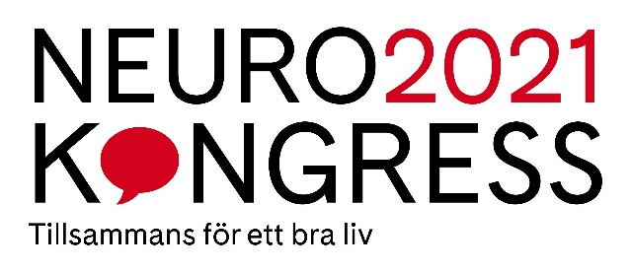

Nominering till 2021 års förbundskongress
Alla medlemmar och föreningar inom Neuro kan inför förbundskongressen 2021 föreslå kandidater till förtroendeuppdrag för kommande kongressperiod fram till 2025.
Nominering skall vara valberedningen tillhanda senast 12 april 2021.

Typ av nominering:
Enskild nominering
Nominering av förening: …………………………………………………………………………….

Kontaktuppgifter:
Jag som nominerar heter: ………………………………………………………………………………
Medlemsnummer: ………………………………………………………………………………………….
Telefon: ………………………………………………………………………………………………………….
E-postadress: ………………………………………………………………………………………………….

Jag vill nominera följande person:
- Den nominerade är vidtalad och har givit sitt medgivande att bli nominerad -
Namn: ……………………………………………………………………………………………………………
Adress: ………………………………………………………………………………………………………….
Postadress: ……………………………………………………………………………………………………
Personnummer: ……………………………………………………………………………………………
Telefonnummer: …………………………………………………………………………………………..
E-postadress: ………………………………………………………………………………………………..
Uppdrag:
Förbundsordförande
Ordinarie ledamot
Styrelsesuppleant
Revisor
Revisorssuppleant
Valberedning

Den nominerade har neurologisk diagnos/skada/funktionsnedsättning
Ja
Nej

Motivera varför nominerad person bör väljas till förtroendeuppdrag
………………………………………………………………………………………………………………………………………………………………………………………………………………………………………………………………………………………………………………………………………………………………………………………………………………………………………………………………………………………………………………………………………………………………………………………………………………………………………………………………………………………………………………………………………………………………………………………………………………………………………………………………………………………………………………………………………………………………
Skickas med e-post till valberedningen@neuro.se
alternativt med post till valberedningens sammankallande
Bengt Olsson
Marietorps allé 9
217 75 Malmö
Progress:

